TRƯỜNG ĐẠI HỌC VINH
KHOA LUẬT
__________________
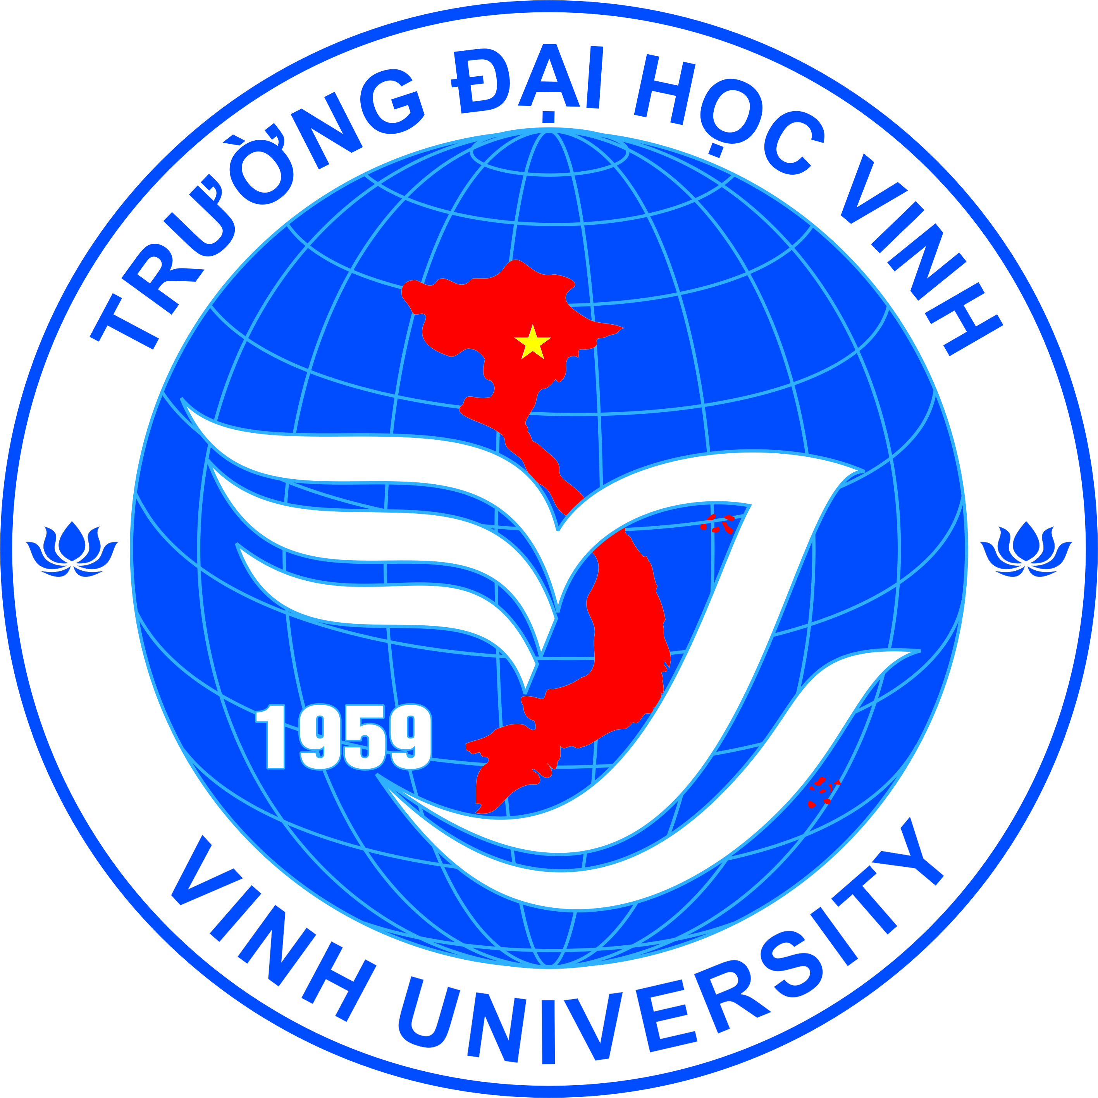

KẾ HOẠCH
NĂM HỌC 2020 - 2021

Nghệ An, tháng 8 năm 2020

